|  |
| --- |
| МИНОБРНАУКИ РОССИИ |
| Федеральное государственное бюджетное образовательное учреждение высшего образования **«МИРЭА − Российский технологический университет»**  **РТУ МИРЭА** |

**Институт информационных технологий (ИИТ)**

**Кафедра практической и прикладной информатики (ППИ)**

**ОТЧЕТ ПО ПРАКТИЧЕСКОЙ РАБОТЕ**

по дисциплине «Моделирование бизнес-процессов»

**Практическое занятие № 30**

**Задание № 1**

|  |  |  |  |
| --- | --- | --- | --- |
| Студент группы ИНБО-01-17 | *ИКБО-24-21, Новиков Александр Алексеевич* | (подпись) | |
| Преподаватель | *Ахмедова Хамида Гаджиалиевна* | (подпись) | |
| Отчет представлен | «___» ________2023г. | |  | |

Москва 2023 г.

**Условия:**

Цель занятия: Проверка способности моделирования бизнес-процесса с использованием текстовых, табличных и графических методов представления.

Постановка задачи:

1. Создать текстовое и табличное описание процесса.

2. Построить модель бизнес-процесса с использованием любой методологии.

3. Подготовить презентацию для публичной защиты бизнес-процесса.

4. Защитить разработанную модель бизнес-процесса.

Результаты практического занятия:

1. Текстовое и табличное описание бизнес-процесса, сохраненные в файле текстового формата.

2. Модель бизнес-процесса, построенная в соответствии с заданными правилами синтаксиса и семантики.

3. Презентация бизнес-процесса, предназначенная для публичной защиты.

4. Отчет о практическом занятии, содержащий описание и модель бизнес-процесса, предоставленный преподавателю в конце занятия.

Задание 1 (творческое, может выполняться индивидуально):

Студент самостоятельно выбирает бизнес-процесс, связанный с технологией обработки документов. При этом условие состоит в том, что выбранный процесс не должен повторять процессы, рассмотренные ранее в ходе практических занятий. Студент разрабатывает текстовое описание выбранного процесса, создает табличное описание с учетом системного и структурного анализа, а также строит модели бизнес-процесса на верхнем и нижнем уровнях, соблюдая правила синтаксиса и семантики.

**Задание 1:**

Была составлена WFD диаграмма.

1. Начало процесса: Автор отчета направляет отчет руководителю проекта для согласования с заказчиком.

2. Руководитель проекта проверяет корректность оформления отчета и, если нет ошибок, отправляет документ согласующим лицам со стороны заказчика по электронной почте и копию автору отчета.

3. Согласующие лица со стороны заказчика рассматривают отчет. Если замечания есть, отправляют отчет с замечаниями обратно. Если нет замечаний, отправляют отчет руководителю проекта для согласования с заказчиком.

4. Руководитель проекта возвращает отчет автору для исправления, если есть замечания. Иначе отправляет отчет на подпись директору компании.

5. Автор отчета устраняет замечания, подготавливает новую версию отчета с приложением списка замечаний и передает ее руководителю проекта для согласования с заказчиком.

6. Конец процесса: Руководитель проекта завершает согласование с заказчиком после устранения замечаний.

*Таблица 1 – описание подпроцессов*

|  |  |  |  |
| --- | --- | --- | --- |
| Наименование операции | Исполнитель | Входящие документы | Исходящие документы |
| Начало процесса: Автор отчета направляет отчет руководителю проекта для согласования с заказчиком | Автор отчета, Руководитель проекта | Отчет о выполненных работах, Внутренняя корпоративная электронная почта, Ссылка на папку сервера | Отчет о выполненных работах, Электронное письмо с заказчиком, Копия отчета автору |
| Руководитель проекта проверяет корректность оформления отчета и, если нет ошибок, отправляет документ согласующим лицам со стороны заказчика по электронной почте и копию автору отчета | Руководитель проекта, Автор отчета | Отчет о выполненных работах, Электронное письмо с заказчиком, Копия отчета автору | Электронное письмо с заказчиком, Копия отчета автору |
| Согласующие лица со стороны заказчика рассматривают отчет. Если замечания есть, отправляют отчет с замечаниями обратно. Если нет замечаний, отправляют отчет руководителю проекта для согласования с заказчиком | Согласующие лица заказчика | Электронное письмо с заказчиком | Электронное письмо с заказчиком (с замечаниями) или Руководителю проекта |
| Руководитель проекта возвращает отчет автору для исправления, если есть замечания. Иначе отправляет отчет на подпись директору компании | Руководитель проекта, Автор отчета | Электронное письмо с заказчиком (с замечаниями) или Руководителю проекта | Электронное письмо с директору компании (при отсутствии замечаний) |
| Автор отчета устраняет замечания, подготавливает новую версию отчета с приложением списка замечаний и передает ее руководителю проекта для согласования с заказчиком | Автор отчета, Руководитель проекта | Электронное письмо с заказчиком (с замечаниями) или Руководителю проекта | Электронное письмо с заказчиком (с исправлениями и списком замечаний) |
| Конец процесса: Руководитель проекта завершает согласование с заказчиком после устранения замечаний | Руководитель проекта | Электронное письмо с заказчиком (с исправлениями и списком замечаний) | Завершение процесса |

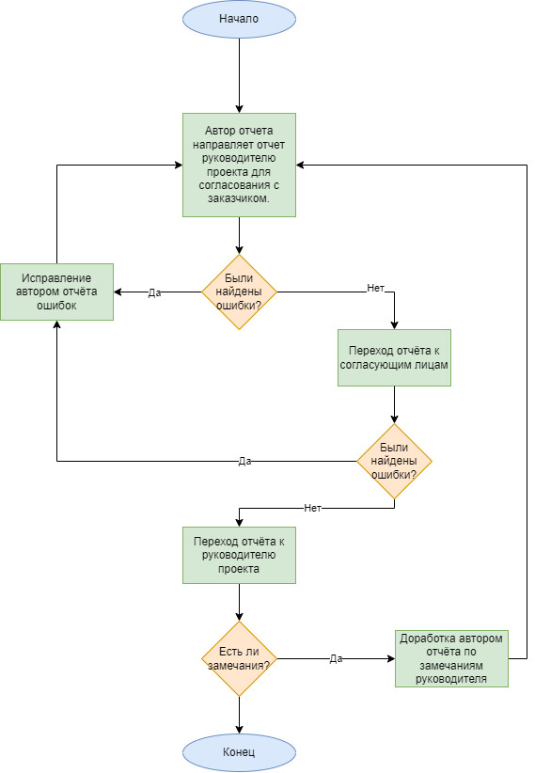

**Рисунок 1 – WFD диаграмма «Согласовать отчёт с заказчиком»**

**Список использованных источников и литературы:**

1. Конспект лекций по дисциплине «Моделирование бизнес-процессов», РТУ МИРЭА (дата обращения 22.09.2023)
2. Документация для приложения Erwin Process Modeler – URL: https://bookshelf.erwin.com/bookshelf/public_html/2020R1/Content/Search.htm (дата обращения 22.09.2023)